一、大气监测预警赛项技术方案

依据《湖南省第十九届生态环境监测专业技术人员大比武活动的通知》，制定本方案。
一、理论考试
理论成绩占30%。其中公共知识统一制卷，考试时长60分钟，卷面分100分。专业知识按赛项分别制卷，考试时长90分钟，卷面分100分。
理论成绩=公共知识×30%+专业知识×70%
（一）考试内容
公共知识全面考查生态环境监测专业技术人员政治意识、法治观念、社会责任和业务能力，包括但不限于习近平生态文明思想、全国生态环境保护大会精神、《关于深化环境监测改革提高环境监测数据质量的意见》等重要文件、环境保护法等法律法规及《关于办理环境污染刑事案件适用法律若干问题的解释》等有关环境监测内容；生态环境监测技术、综合评价等基本概念、基础知识；生态环境监测机构管理体系的建设与运行要求。
专业知识涵盖环境空气自动监测、手工监测（含颗粒物组分与光化学）技术方法，质量保证与质量控制技术措施和应用，运行维护与管理的基本程序和要求。空气质量持续改善相关政策文件，颗粒物与臭氧污染形成机制、机理等方面的基本概念，数据审核和综合分析评价适用的相关标准和技术方法。空气质量预报相关知识和技术方法。
（二）考试形式与题型
理论考试采取机考形式集中进行，题型包括单选、多选和判断，考试结束现场评分。
二、现场实操
（一）竞赛内容
1.数据审核
选手依据组委会给定的监测数据集（含常规6参数监测数据、颗粒物组分监测数据、VOC监测数据），独立完成自动监测数据审核，通过分析大气环境监测的有效性，找出存在不符合质控要求的数据，提交数据审核表格（电子版）。
2.大气预报分析
由组委会以作业想定的方式提供经审核后的大气监测数据（常规站点监测数据、颗粒物组分、光化学组分、气象要素等）、预设场景和信息，选手通过统计该城市空气质量状况（如日AQI、各污染物月均浓度等），提炼城市大气环境污染特征及成因并提出对策建议。
参赛选手分别从重点城市（长沙、株洲、湘潭、衡阳、岳阳、常德、益阳、娄底）和其他6个城市中各抽取1个除选手所在城市以外的城市，加上选手所在城市，共3个城市进行预报。组委会选取未来可能会出现的污染过程，并提供全省历史不同高度气象场实况图、当地关键气象因子和空气质量监测实况数据，以及未来4天不同高度气象场预报图、关键气象因子预报产品和基本的空气质量模式预报产品。选手根据提供的数据集完成：（1）基于气象形势和空气质量实况，分析当地天气形势对空气质量的影响规律。（2）基于临近气象和空气质量实况，分析导致当前污染过程的气象背景、主要天气过程和相关影响因素等。（3）基于上述分析，研判3个城市未来污染过程演变趋势，预测未来4天城市AQI走势，填报AQI范围、等级及首要污染物预报结果。
选手基于上述大气综合分析和城市质量预报，截屏制作大气预报和分析讲解PPT，对大气污染成因和抽签确定的重点城市空气质量预报研判思路进行分析说明，PPT内容至少涵盖污染情况、污染成因、管控建议、未来4天主要天气过程、气象扩散条件分析、预报结论等。
预报分析讲解分两组进行，选手提交预报结论和PPT后，每个代表队2人按抽签分别编入A、B组，并确定出场顺序，按抽签顺序采取“10+5”的方式（即选手用10分钟讲解分析过程，专家用5分钟提问），对大气综合分析和城市质量预报进行讲解及答辩。
（二）竞赛要求
现场实操均在室内进行。主办方为每位选手提供1套桌椅、1个五孔国标插座、1个网络接口（RJ45）、1个U盘。选手须自带笔记本电脑1台，不可自带U盘。选手所使用电脑要求具备以太网接口（RJ45）和USB接口，处理器 6 核以上CPU，i5 及以上处理器，内存8GB以上，显示器分辨率不低于 1920*1080，可自动接收IP地址，不可设置开机密码。选手电脑需安装浏览器（Google Chrome80.0 及以上或者Microsoft Edge100.0 以上版本）、办公软件、解压缩软件、图片和表格处理软件，数据审核和分析使用的必要公式模板须以 excel 或 WPS表格文件格式保存在桌面备查，并确保可读取 USB 存储设备中文件。不可在电脑中存储、保留其他与竞赛有关的档案资料及其他程序软件。个人所带电脑必须接受技术检查，允许提交备用电脑。
（三）竞赛评分
1.数据审核
竞赛时间为60分钟，满分为100分。选手通过分析大气环境监测的有效性，找出存在不符合质控要求的数据，提交数据审核表格（电子版），以卷面分为准。
2.空气质量预报分析
空气质量预报分析总时间为225分钟，其中预报研判及PPT制作210分钟，预报分析讲解答辩15分钟。
预报分析讲解分数评定：满分按100分计，专家针对综合分析及预报理由的合理性、对参考资料的综合应用能力以及提出管控建议质量等方面进行综合评估，现场评分（讲解期间选手所在城市不可见），其中分析及预报理由合理性占40%，对参考资料的综合应用能力占30%，管控建议质量占30%。
预报结果分评定：每日城市预报结果满分按100分计，评分规则见表1。未来4天逐日预报成绩（N+1、N+2、N+3、N+4）=成绩（N+1）*0.3+成绩（N+2）*0.3+成绩（N+3）*0.2+成绩（N+4）*0.2，精确到小数点后1位。
表1 每日城市预报评分表
城市 | 首要污染物 |  | AQI范围 |  | 环境空气质量级别
城市 | 总分 | 评分规则 | 总分 | 评分规则 | 总分 | 评分规则
所在城市（40分） | 4分 | 实况AQI为优时，预报首要污染物为空白，则得10分，否则不得分；实况AQI 为良及以上级别时，预报首要污染物为1项或2项，且与任一实况首要污染物相同时，则得10分，否则不得分。 | 18分 | 将AQI预报中值上下浮动，得到浮动后的AQI预报范围（全部向上进位取整），根据城市当日实况AQI落入浮动AQI预报范围情况进行分数评估。当AQI预报中值上下浮动5%，若城市当日实况AQI落入该浮动AQI预报范围内则得满分；当AQI预报中值浮动超出5%后，上下浮动范围每多1%扣2分，直至扣完为止。 | 18分 | 城市当日实况空气质量级别落入空气质量级别预报范围内，则得满分，否则不得分。
**市（30分） | 3分 |  | 13.5分 |  | 13.5分 | 城市当日实况空气质量级别落入空气质量级别预报范围内，则得满分，否则不得分。
**市（30分） | 3分 |  | 13.5分 |  | 13.5分 | 城市当日实况空气质量级别落入空气质量级别预报范围内，则得满分，否则不得分。
3.实操成绩核算
数据审核、预报结果、预报分析讲解三项实操成绩按2:5:3的比例确定为现场实操成绩。
实操成绩=数据审核成绩×20％+空气质量预报结果×50％+预报分析讲解×30%。
三、注意事项
1.竞赛期间由监督组进行全程监督，发现参赛队员有违纪行为，由监督员直接带离竞赛现场，取消其参赛资格，所在团体成绩按零分计算。
2.各参赛队须于报到时将笔记本电脑（含备用电脑）粘贴参赛队名称、选手姓名、选手编号标识，送至长沙环境保护职业技术学院接受合规检查。
3.参赛队伍可提供不多于两台的备用电脑，并一同送检。不提供备用电脑的如遇使用故障须接受组委会调剂，且自行承担风险。赛前预留10分钟调试电脑与平台。
4.因选手个人原因、考试电脑故障等问题导致考试不能顺利开展的，视为未完成本项考核，不安排补考。
5.参赛选手只能登录指定的网站获取组委会给定的资料集，不得登录其他网站，不得互相讨论、远程协作，否则本项成绩以0分计。

二、水生态监测竞赛技术方案

​
为全面提升我省水生态监测能力水平，拟以技术竞赛为抓手，着力培养一批技术精湛、业务能力强的水生态监测骨干人才。依据《湖南省第十九届生态环境监测专业技术人员大比武活动的通知》，制定本方案。
- 理论考试
理论成绩占30%。其中公共知识统一制卷，考试时长60分钟，卷面分100分。专业知识分别制卷，考试时长90分钟，卷面分100分。理论成绩=公共知识×30%+专业知识×70%。
- 考试内容
公共知识全面考查生态环境监测专业技术人员政治意识、法治观念、社会责任和业务能力，包括但不限于习近平生态文明思想、全国生态环境保护大会精神、《关于深化环境监测改革提高环境监测数据质量的意见》等重要文件、环境保护法等法律法规及《关于办理环境污染刑事案件适用法律若干问题的解释》有关环境监测内容；生态环境监测技术、综合评价等基本概念、基础知识；生态环境监测机构管理体系的建设与运行要求。
专业知识涵盖水生态质量监测技术规范与标准、作业指导书和现行政策制度等，主要以基本概念、基础知识和基本技能为主，涉及水生态数据分析与评价、质量控制和质量保证等。
（二）考试形式与题型
理论考试采取机考形式集中进行，题型包括单选、多选和判断，考试结束现场评分。
二、现场实操
现场实操成绩占70%，分为现场采样、前处理、分析鉴定与报告编制。
（一）现场采样
现场采样。在采样比赛场地进行浮游生物（包括浮游植物、浮游动物）、大型底栖动物和着生藻类的样品采集工作等。包括根据周边生境选取采样点位，正确使用采样工具，规范的采样步骤，规范的质控措施，确保采样过程符合相关技术规范要求，样品具有代表性和完整性，并正确填写采样记录。现场采样质量控制参照附表1。
主要考核点：（1）根据水体深度判断是否分层采样；（2）采样工具和基质的选择；（3）采样量；（4）采样面积；（5）采样工具的润洗；（6）现场采样记录表（见附表2）的填写。
考核方式：采取现场实操和现场提问的形式，选手单独操作，必要的协助由工作人员承担，时间为90分钟。
（二）前处理
1.现场前处理。在采样竞赛场地开展浮游生物（包括浮游植物、浮游动物）、大型底栖动物和着生藻类样品的清洗、挑拣和固定等工作。大型底栖动物挑拣遗漏比（POR）应≥10%，并填写样品挑拣及固定记录表（见附表3）。
2.实验室样品前处理。在实验室开展浮游生物样品的浓缩，着生藻类样品的前处理。要求参赛者熟练掌握各种前处理方法和工具操作，保证样品可靠性。
主要考核点：（1）样品的浓缩、沉淀、定容；（2）样品的固定；（3）样品的转移；（4）样品的拣选；（5）记录表（附表3）的填写。
考核方式：采取现场实操和现场提问的形式，选手单独操作，必要的协助由工作人员承担，现场前处理时间为45分钟；实验室样品前处理为30分钟。
（三）分析鉴定
按照相关技术标准、方法和参考书籍（书籍名称列出）对组委会提供的标准样品进行鉴定分析，有规范的质量控制措施，并正确填写原始分析记录。参赛者需具备扎实的水生生物分类学知识，能够熟练使用显微镜等鉴定工具，准确识别常见的水生生物种类，物种鉴定到各参数监测规范要求的精度。参考书籍由组委会统一提供，不得使用APP或AI手段进行辅助。
主要考核点：（1）物种种类的鉴定；（2）解剖镜、显微镜的使用；（3）定量临时装片的制作；（4）定量计数方式的选择；（5）定量计算方法；（6）记录表（附表4）的填写。（7）摇蚊幼虫玻片的制作。
考核方式：在实验室对标样操作，时间为120分钟。
考试范围：浮游植物定量分析和大型底栖动物定量分析。
质量控制要求：浮游植物计数差异百分比控制在（PDE）应≤30%，分类差异百分比控制在（PTD）应≤40%。大型底栖动物物种分类差异百分比（PTD）应≤15%，计数差异百分比（PDE）应≤5%。
（四）报告编制
根据现场采样情景及相关监测数据分别编制监测实施方案和监测分析报告。要求逻辑清晰、内容全面、语言规范，有质量控制意识，无错别字和语法错误。
实施方案主要考核点：（1）监测对象；（2）监测点位；（3）监测时间；（4）监测方法；（5）监测任务分工；（6）质量控制与质量保证。
监测分析报告主要考核点：（1）监测概况；（2）监测结果；（3）监测评价。
考核方式：采取电子文档的形式，时间为90分钟。
三、个人成绩核算​
组委会制定详细的评分细则，对每个项目进行量化评分。
个人成绩=理论考试得分×30%+采样得分×30%+实验室前处理及鉴定分析得分×30%+报告编制得分×10%
团体得分=2名队员个人成绩之和
比赛过程中如有作弊行为，一经发现，立即取消比赛资格。​
四、保障措施​
（一）技术保障。由组委会邀请水生态监测领域的专家组成技术指导团队，负责比赛内容设计、命题、评分标准制定以及比赛过程中的技术指导与技术仲裁。组委会保障实验仪器设备（带成像系统的解剖镜和显微镜）；试剂耗材（鲁哥试剂、浓度为75%的酒精、解剖针、解剖盘、0.1ml显微计数框、载玻片、盖玻片、移液枪、洗瓶、蒸馏水）和场地设施并提前制备浮游植物、底栖动物标准样品（含已知物种组成），用于鉴定环节的精度考核。参赛队员自备采样装备、其他仪器设备及笔记本电脑。
（二）安全保障。竞赛承办单位要制定详细的安全应急预案，加强对比赛现场的安全管理和监督，确保参赛人员的人身安全和实验操作安全。在采样及前处理、实验室鉴定分析等环节，配备专业的安全防护设备和急救药品，对参赛人员进行必要的安全培训和指导。​
（三）宣传保障。通过官方网站、微信公众号、新闻媒体等渠道，对大比武活动进行广泛宣传报道，及时发布活动动态和比赛结果，营造良好的舆论氛围，提高活动的影响力和知名度。​

附件： 1.现场采样监督检查表
2.现场采样记录表
3 .样品挑拣及固定记录表
4 .分析鉴定记录表

附表1 现场采样监督检查表
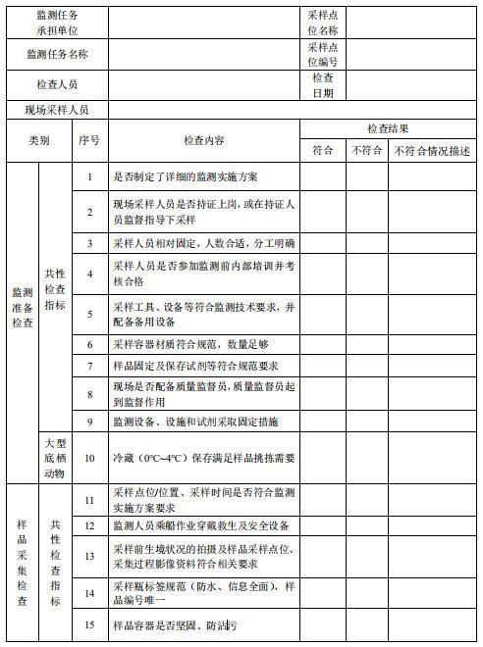
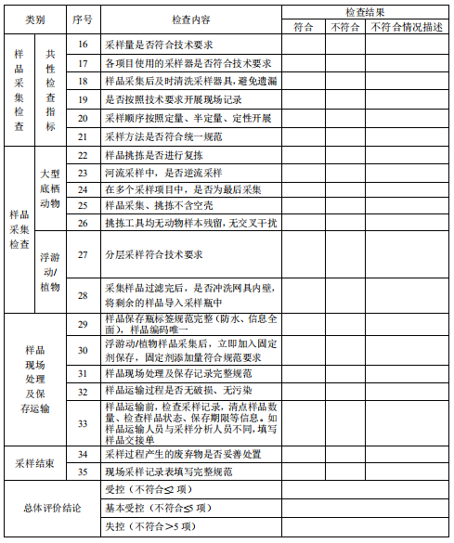

附表3 样品挑拣及固定记录表
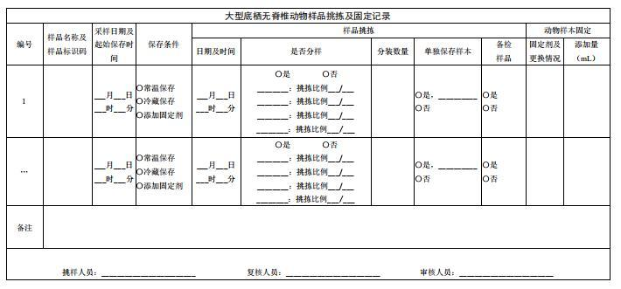
附表2 现场采样记录表
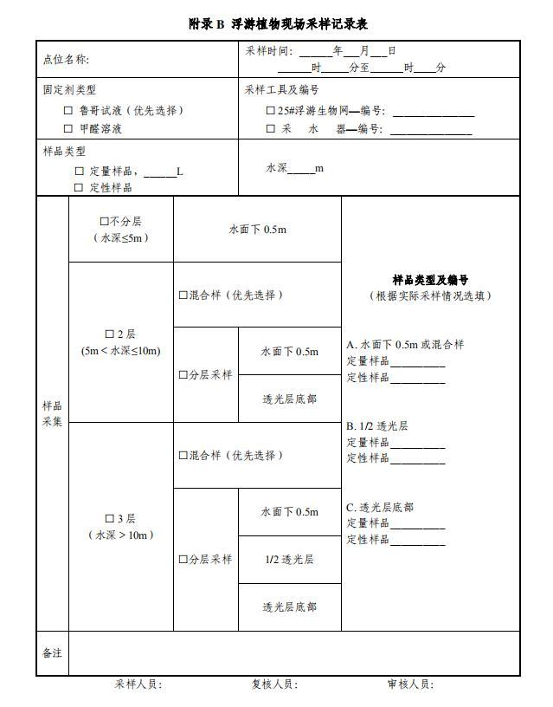

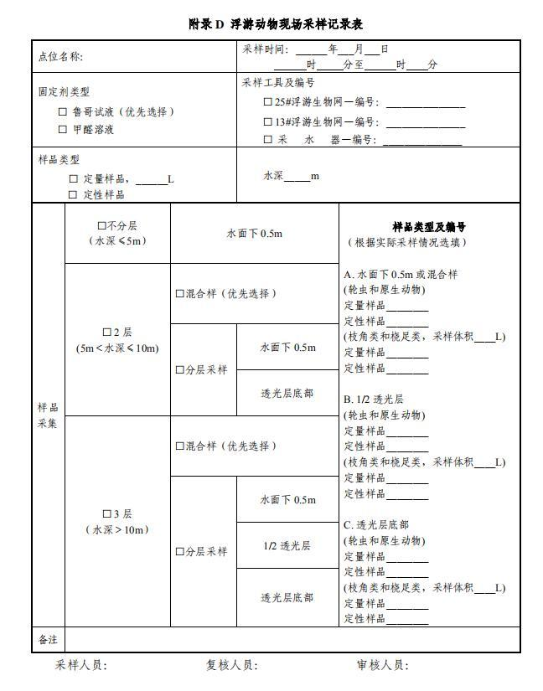

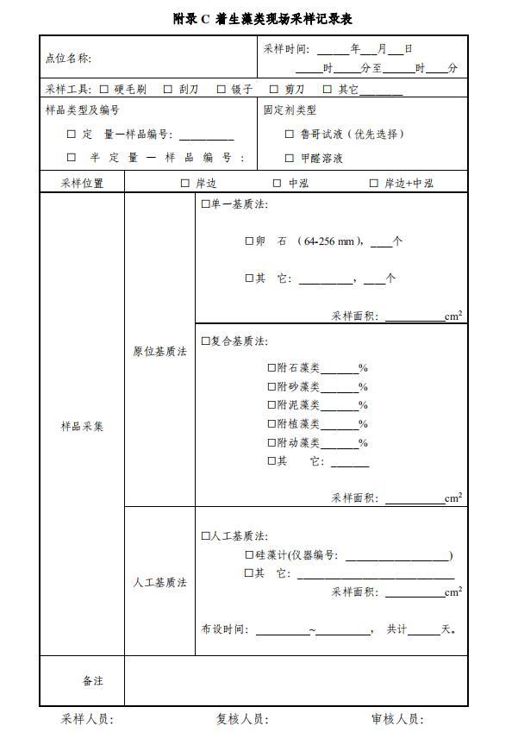

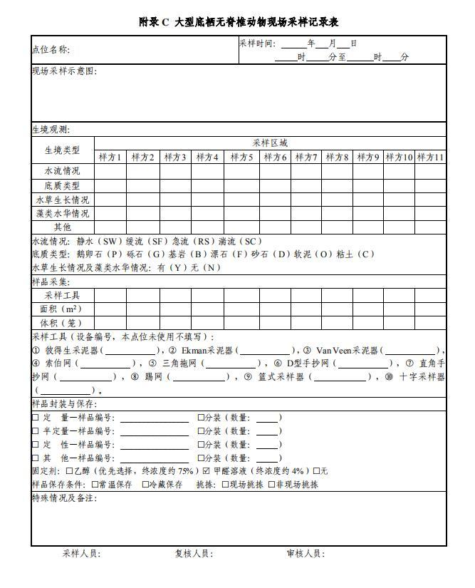

附表4 分析鉴定记录表

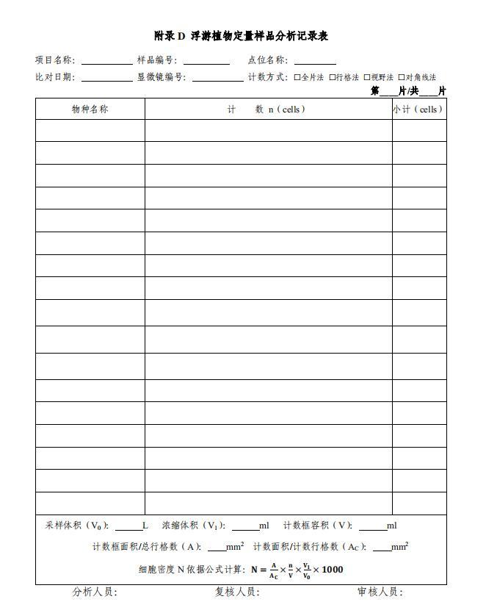
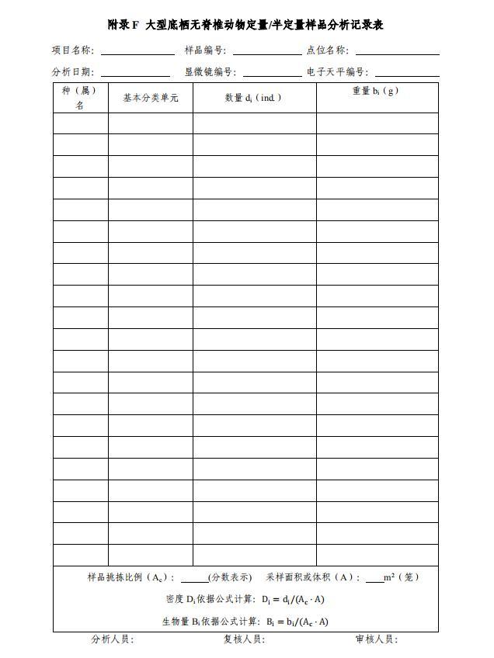

三、污染源监测竞赛技术方案

依据《湖南省第十九届生态环境监测专业技术人员大比武活动的通知》，制定本方案。

一、理论考试
理论成绩占30%。其中公共知识统一制卷，考试时长60分钟，卷面分100分。专业知识分别制卷，考试时长90分钟，卷面分100分。
理论成绩=公共知识×30%+专业知识×70%
（一）考试内容
公共知识全面考查生态环境监测专业技术人员政治意识、法治观念、社会责任和业务能力，包括但不限于习近平生态文明思想、全国生态环境保护大会精神、《关于深化环境监测改革提高环境监测数据质量的意见》等重要文件、环境保护法等法律法规、《关于办理环境污染刑事案件适用法律若干问题的解释》有关环境监测内容；生态环境监测技术、综合评价等基本概念、基础知识；生态环境监测机构管理体系的建设与运行要求。
专业知识包括污染源监测相关政策与管理规定，污染源监测相关标准、规范和技术指南，污染源监测技术的基本原理及其应用，污染源监测质量保证和质量控制技术措施，排污单位自行监测监督检查内容。
（二）考试形式与题型
理论考试采取机考形式集中进行，题型包括单选、多选和判断，考试结束现场评分。

二、现场实操

（一）合规性诊断
1.综合研判。时间120分钟，总分100分。根据“生产工艺-治理工艺-在线监测系统-手工比对”四同时检查概念，从基本原理、底层逻辑、物质守恒方面考察选手的系统思维、信息关联、交叉检验能力。组委会提供数据集，选手通过综合分析对排放治理的合规性作出判断。
2.模拟检查。时间90分钟，总分100分。包括污染源自动监测检查和手工监测检查两部分。自动监测检查包括自动监测设备安装、调试、验收、运维等方面。其中，废气自动监测涉及二氧化硫、氮氧化物、颗粒物CEMS、烟气参数CMS以及辅助设施；废水自动监测涉及自动采样器、化学需氧量、氨氮、总磷、总氮、流量、水温、pH监测等设备。手工监测检查包括手工监测活动的采样、分析、质控、监测报告、原始记录等全过程。竞赛采用VR场景模拟，以鼠标、键盘操作方式答题。

（二）手工监测
1.颗粒物。时间120分钟，总分100分。依据《固定污染源废气 低浓度颗粒物的测定 重量法》（HJ 836-2017）、《固定污染源排气中颗粒物测定与气态污染物采样方法》（GB/T 16157-1996 ）及修改单等标准，考察颗粒物除恒温恒湿操作外的其余采样、测试全过程的操作规范性及原始记录的完整性。参赛队伍需自备滤筒，并在指定平台进行称重操作。
2.二氧化硫、氮氧化物。时间60分钟，总分100分。依据《固定污染源废气 二氧化硫的测定 非分散红外吸收法》（HJ 629-2011）、《固定污染源废气 二氧化硫的测定 定电位电解法》（HJ 57-2017）、《固定污染源废气 二氧化硫的测定 便携式紫外吸收法》（HJ 1131-2020）、《固定污染源废气 氮氧化物的测定 定电位电解法》（HJ 693-2014）、《固定污染源废气 氮氧化物的测定 非分散红外吸收法》（HJ 692-2014）、《固定污染源废气 氮氧化物的测定 便携式紫外吸收法》（HJ 1132-2020）、《固定污染源废气气态污染物（SO2、NO、NO2、CO、CO2）的测定 便携式傅立叶变换红外光谱法》（HJ 1240-2021）等标准。竞赛过程由考核组发放钢瓶装考核标准气体，参赛选手分别完成污染因子浓度测定，打印数据、填写原始记录，上报考核结果。考核内容为仪器操作过程的规范性（质控措施及测试过程），测试结果的准确性（允许范围）及原始记录的完整性（填写规范及内容完整）。

（三）报告编制
时间90分钟，总分100分。依据作业想定提供的现场环境和信息，参赛队员各自编写综合检查报告，包括但不限于基本情况、发现问题、证据证明等信息。

三、成绩核算
个人总成绩=理论成绩×30%+综合研判成绩×20%+手工监测成绩×20%+模拟检查成绩×20%+报告编制成绩×10%。
团队总成绩=团队参赛队员个人平均成绩。

四、注意事项
1、比武地点：详见后续通知。
2、裁判安排：手工监测每场安排现场巡考员和考点裁判，巡考员对扣分点具有决定权。考点裁判负责考核样品和考题发放，评判仪器操作过程的规范性、测试结果的准确性及原始记录的完整性等。
3、各考点均安装摄像，选手对裁判的判定有异议时应及时向领队报告向组委会申请仲裁。

环境应急比武竞赛技术方案

根据《湖南省第十九届生态环境监测专业技术人员大比武活动的通知》，制定本方案。

一、赛项分组
按照不同机构、不同层级在环境应急中所承担任务的不同，分设应急组和支援组。其中，应急组由各市州局组队，重点突出为属地党委、政府在环境应急过程提供决心建议及遂行应急监测任务等的能力；支援组以监测机构为主，重点突出组织实施应急监测的专业能力。

二、理论考试
理论成绩占30%。其中公共知识统一制卷，考试时长60分钟，卷面分100分。专业知识分别制卷，考试时长90分钟，卷面分100分。
理论成绩=公共知识×30%+专业知识×70%
- 考试内容
公共知识全面考查生态环境监测专业技术人员政治意识、法治观念、社会责任和业务能力，包括但不限于习近平生态文明思想、全国生态环境保护大会精神、《关于深化环境监测改革提高环境监测数据质量的意见》等重要文件、环境保护法等法律法规、《关于办理环境污染刑事案件适用法律若干问题的解释》有关环境监测内容;生态环境监测技术、综合评价等基本概念、基础知识;生态环境监测机构管理体系的建设与运行要求。
专业知识涵盖环境应急的相关法律法规、标准规范、工作规程、技术手册等文件，隐患排查、应急监测、信息报告、现场处置等内容。
（二）考试形式与题型
理论考试采取机考形式集中进行，题型包括单选、多选和判断，考试结束现场评分。

三、现场实操
（一）应急组实操内容与形式
以提升参赛人员应对突发环境事件能力为目的，通过“讲方案”“赛方案”“强实操”等内容，组织参赛人员就突发环境事件应对过程中的信息报告、应急处置、应急监测等项目开展竞赛。
1.“讲方案”
各市州选派1名参赛人员，现场展示本地区1条重点河流“一河一策一图”或1个典型化工园区“一园一策一图”（PPT、视频、电子沙盘等形式自选），时间不超过10分钟，按10%权重计入团队总得分，不计入个人总得分。“讲方案”人员以及所涉重点河流应与2024年“讲方案”人员和所选河流不同。专家根据现场展示进行提问，参赛人员在1分钟内作答。
2.“赛方案”
主办单位提供相关背景材料与题目，于比武现场公布。参赛人员根据事件情景与题目要求，以及时妥善科学处置突发环境事件为目标，现场开展事件应对综合实战训练，制定“两方案”“两报告”“一张图”，即应急处置方案、应急监测方案、突发环境事件信息报告、应急监测简报和应急指挥一张图，按40%权重计入个人总得分，时长4小时。
（1）信息报告
参照《关于进一步加强重大敏感突发环境事件信息报告工作的通知》等有关文件，现场起草报送信息报告1份，于竞赛开始的1小时内提交。专家根据报告时效性、内容规范性、信息准确性等现场点评。
（2）应急监测
参照《突发环境事件应急监测技术规范》等有关文件，现场制定应急监测方案和监测简报各1份。其中，应急监测方案包括但不限于监测布点、监测项目、监测频次、监测方法、评价标准、质量保证和质量控制、监测断面示意图等内容，于竞赛开始2小时内提交；监测简报中监测数据来源于题目设置，简报内容包括但不限于监测结果、数据审核、数据分析、态势研判等内容，于竞赛结束时提交。专家根据监测方案的科学性和时效性，监测简报的完整性和态势研判准确性等现场点评。
（3）应急处置
参照《重特大及敏感突发环境事件应急响应工作手册（修订版）》等有关文件，现场制定应急处置方案和应急指挥一张图各1份，于竞赛结束时提交。其中，应急处置方案包括但不限于事件概况、应急目标、态势研判、处置思路、工程措施、实施保障等内容；应急指挥一张图包括但不限于拟使用的环境应急空间设施分布及使用说明、应急监测布点等内容。专家根据应急处置方案和应急指挥一张图的科学性、有效性、可操作性、可读性等现场点评。
3.“强实操”
（1）现场采样。时间60分钟，总分100分。依据组委会提供的作业想定，参赛人员按照相关技术规范要求，正确选择采样工具、采样方式、采样量等，完成现场采样并现场测定pH、填写原始记录，完成样品交接。考核内容为工具选择的合理性、样品采集与仪器操作过程的规范性（质控措施及测试过程）、原始记录的完整性（填写规范及内容完整）。根据完成速度和完成质量综合评分。
（2）样品分析。时间60分钟，总分100分。对组委会发放的重金属（镉或铅）考核样品进行定量分析，上报考核结果。依据为《水和废水监测分析方法（第四版）》（阳极溶出伏安法测定镉、铜、铅、锌）。考核内容为仪器操作过程的规范性（质控措施及测试过程），测试结果的准确性（允许范围）及原始记录的完整性（填写规范及内容完整）。根据完成速度和完成质量综合评分。
（3）报告编制。时间45分钟，总分100分。根据组委会提供的作业情景、监测方案、现场采样、监测测数据等情况编制第一期应急监测快报，包括但不限于基本情况、点位名称、采样时间、结果评价等信息。根据完成速度和完成质量综合评分。
（二）支援组实操内容与形式
1.应急监测方案制定。时间60分钟，总分100分。根据作业想定（突发环境事件场景，包括可能出现的污染源、监测需求等信息）完成应急监测方案编写，包括但不限于点位选择、监测频次、人员配设、仪器配置、方法选择等内容，依据为《突发环境事件应急监测技术规范》（HJ 589—2021）。根据完成速度和完成质量综合评分。
2.现场采样。时间60分钟，总分100分。依据组委会提供的作业想定，参赛人员按照相关技术规范要求，正确选择采样工具、采样方式、采样量等，完成现场采样并现场测定pH、填写原始记录，完成样品交接。考核内容为工具选择的合理性、样品采集与仪器操作过程的规范性（质控措施及测试过程）、原始记录的完整性（填写规范及内容完整）。根据完成速度和完成质量综合评分。
3.样品分析。时间60分钟，总分100分。对组委会发放的重金属（镉或铅）考核样品进行定量分析，上报考核结果。依据为《水和废水监测分析方法（第四版）》（阳极溶出伏安法测定镉、铜、铅、锌）。考核内容为仪器操作过程的规范性（质控措施及测试过程），测试结果的准确性（允许范围）及原始记录的完整性（填写规范及内容完整）。根据完成速度和完成质量综合评分。
4.报告编制。时间45分钟，总分100分。根据组委会提供的作业情景、监测方案、现场采样、监测测数据等情况编制第一期应急监测快报，包括但不限于基本情况、点位名称、采样时间、结果评价等信息。根据完成速度和完成质量综合评分。
四、竞赛组织
应急组专业理论考试和现场实操阶段的“讲方案”“赛方案”内容可结合国赛队员遴选提前组织实施，公共知识考试和“强实操”内容按十九届监测大比武确定的时间统一组织。
五、成绩核算
应急组个人成绩=理论成绩×30%+一河一策一图×40%+现场采样×12％+样品分析×12％+报告编制×6％；团体成绩=4名队员成绩之和
支援组个人成绩 =理论成绩×30%+应急监测方案制定×20%+现场采样×20％+样品分析×20％+报告编制×10％；团体成绩=4名队员成绩之和。
六、奖励办法
本次比武竞赛活动为湖南省第十九届生态环境监测专业技术人员大比武活动中的环境应急赛项，设个人奖项和团体奖项。个人奖项奖励方法参照《关于举办湖南省第十九届生态环境监测专业技术人员大比武活动的通知》。应急组设个人一等奖1名、二等奖3名、三等奖4名，支援组等比例确定个人奖项名额；应急组和支授组第一名两者公共知识成绩最高者为环境应急工种（赛项）第一名。应急组颁发团体奖项，设一等奖1名、二等奖2名、三等奖3名，按各队团体成绩与“讲方案”得分之和确定排名。出现团体成绩相同时，并列获得相应等次奖项。

